|  |  |
| --- | --- |
| lena.bmp | 1. dilation_lena.bmp |
|  |  |
| 1. erosion_lena.bmp | 1. opening_lena.bmp |
|  |  |
| 1. closing_.bmp | 1. hitmiss_lena.bmp |
|  |  |

Answer

Description

1. Problem Formation
   1. Write programs which do binary morphology on a binary image:

(a) Dilation (b) Erosion (c) Opening (d) Closing (e) Hit-and-miss transform

* 1. Binarize Lena with the threshold 128 (0-127,128-255).
  2. Please use the octogonal 3-5-5-5-3 kernel.
  3. Please use the "L" shaped kernel (same as the text book) to detect the upper-right corner for hit-and-miss transform.
  4. Please process the white pixels (operating on white pixels).

1. Method of Algorithms

1. 



1. 



1. 



1. 



1. 



1. 本次作業使用python, IDE 使用Spyder
2. 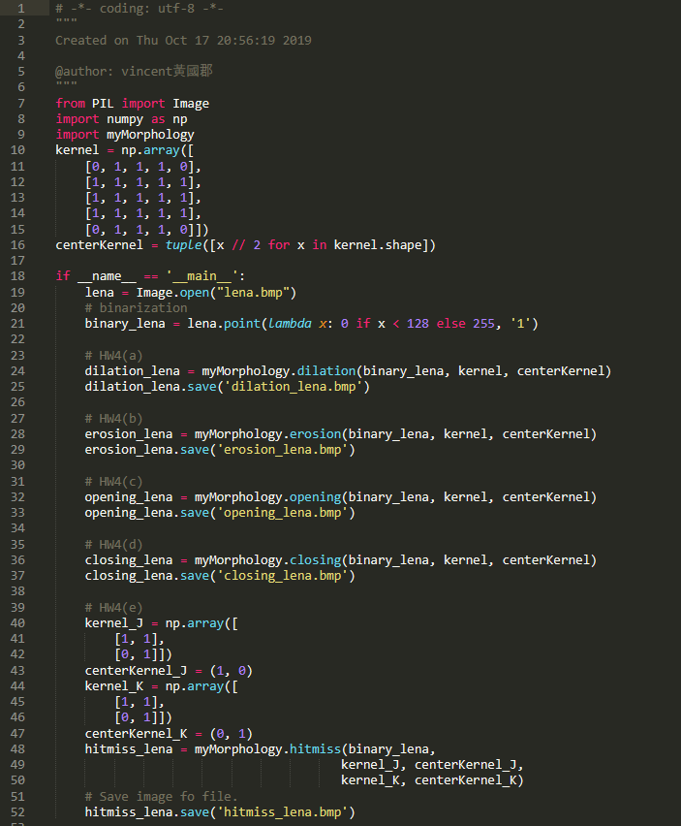Source Code [HW4.py]說明如下

呼叫我的myMorphology.py副函式進行處理作業

定義kernel 中心點

因為要program on a binary image，故先將lena二值化

呼叫我的myMorphology.py副函式進行處理作業

宣告hitmiss要用到的Array

宣告kernel[35553]

Import 需要用到的library

1. 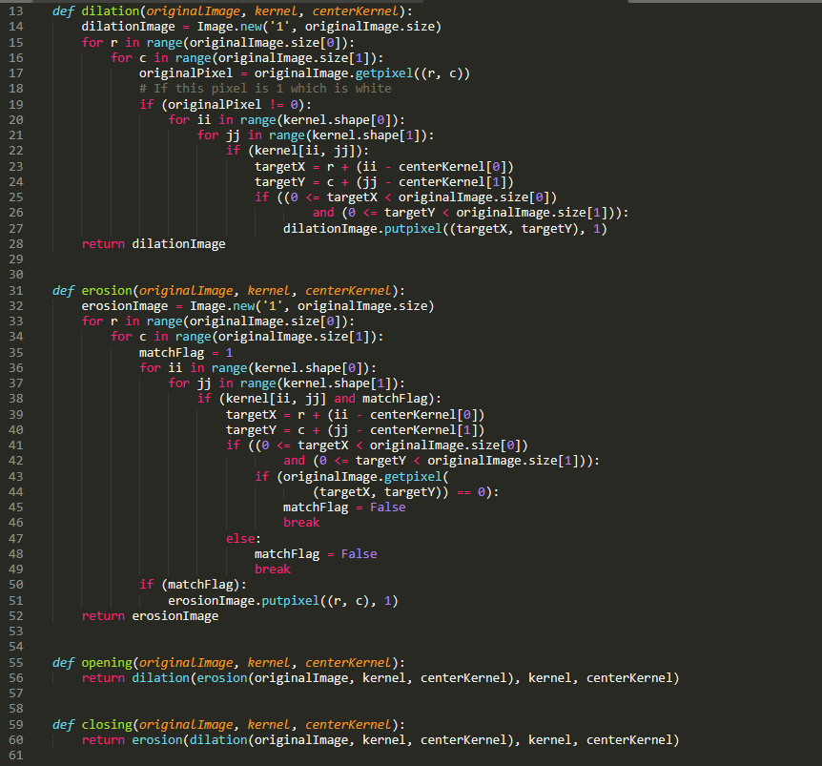Source Code (副程式) [**myMorphology.py**]說明如下

先dilation再 erosion

先erosion 再 dilation

先產生一張跟input一樣大的binary original Image

先產生一張跟input一樣大的binary original Image

只要通過檢核的pixel，一律填值1給他(白色)，

最後就可以得到我的erosion Image

只要掃到和kernel不一樣的內容就break掉，以節省運算時間

matchFlag來判斷kenel是否和該pixel的鄰近pixel都符合

將處理好的影像回傳

如果為1(白色格子)，並將kernel貼上去那個pixel，並將kernel中黑點的地方都填上1(條件為在dilation Image)大小內

掃過每一個pixel 並判斷是否為1(白色格子)



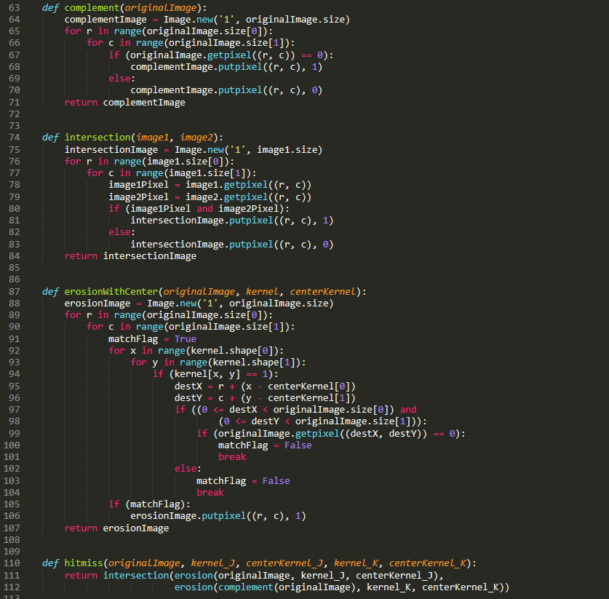

一個一個pixel 往下掃往右掃，如果是1就填0，如果是0就填1，做complement

先產生一張跟input一樣大的binary original Image

一個一個pixel 往下掃往右掃，並同時比較兩張童位置的pixel做交集，將結果存入intersectionImage

先產生一張跟input一樣大的binary original Image

最後進行hit and miss，交集(被erosion過的oirginal Image和被erosion過的oirginal complement Image)